ALAN HESAPLARI
1.Aşağıdaki şekillerin altlarına alanlarının kaç birim kareden oluştuklarını yazınız.

.
...............birim kare ...............birim kare ...............birim kare ...............birim kare

A=

A=

A=

A=

A=

A=

A=

A=

A=
A=

A=

2. Aşağıda bir kenar uzunluğu verilen karelerin alanlarını hesaplayınız.

A= A= A=

5 birim 7 birim 12 cm

A= A= m A=

15 birim 22 cm 30 cm

3. Aşağıda iki kenar uzunluğu verilen kare ve dikdörtgenin alanlarını hesaplayınız.

A= A=

5 birim 4 cm

10 birim 16 cm

A= A=

12 cm 3 cm

9 cm

17 cm

4. Aşağıda verilen şekillerin kenar uzunluklarına dikkat ederek alanlarını bulunuz.

2 br
3 br
2 br
3 br

5. Aşağıda verilen şekillerin boyalı kısmının alanını bulunuz.
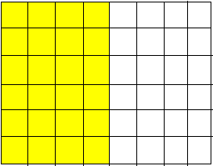
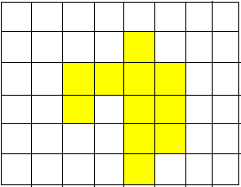

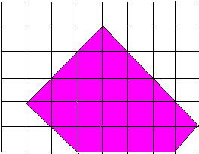
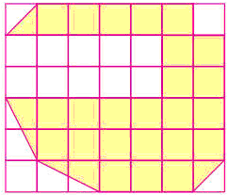

A= A=
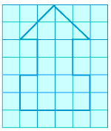
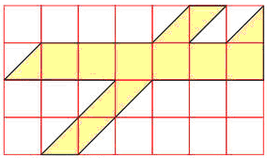

A=
A=

TÜRKÇE ÇALIŞMA ETKİNLİĞİ
KELİMELERDE ANLAM İLİŞKİSİ  TERİM ANLAM: Bilim,spor,sanat gibi herhangi bir meslek dalında kullanılan özel anlamlı sözcüklerdir.  Örnek;  Top Spor dalına ait bir terimdir.  Piyano …………………………………..  Çıkarma ……………………………………  Flüt …………………………………….  Penaltı …………………………………….  Palet ……………………………………..  EŞ ANLAMLI(ANLAMDAŞ)SÖZCÜKLER:  Yazılış ve okunuşları farklı,fakat anlamları aynı sözcüklerdir.  Örnek;  Mesut ……………..  Sene ………………  Kırmızı ………………  Öğüt ………………  Tümce ………………  ZIT(KARŞIT)ANLAMLI SÖZCÜKLER:  Anlamca birbirinin karşıtı olan sözcüklerdir.  Örnek;  Beyaz ……………..  Temiz ……………..  Ak …………….  Aşağı …………….  Soru …………….. | 5N 1K  Okuduklarımızla ve dinlediklerimizle ilgili 5’i “N”,  1’i “K” ile başlayan sorulardır.  (Ne?, Nerede?, Ne zaman?, Niçin?, Nasıl?, Kim?)  N N N N N K  Örnek;  Aşağıdaki cümlelerin içerisinde, 5N 1K’dan hangilerinin cevabı olduğunu eşleştirelim.  Dayım, bugün maç izlemek için trenle Ankara’ya gitti.  (Ne?, Nerede?, Ne zaman?, Niçin?, Nasıl?, Kim?)  Sinan bisiklet ile parkta gezinti yaptı.  (Ne?, Nerede?, Ne zaman?, Niçin?, Nasıl?, Kim?)  Öğretmenim, sabahleyin yürüyerek okula geldi.  (Ne?, Nerede?, Ne zaman?, Niçin?, Nasıl?, Kim?)
ÜNSÜZ YUMUŞAMASI
Türkçede “p,ç,t,k” ünsüzleri ile biten sözcüklere ünlü ile başlayan bir ek getirildiğinde sözcüğün sonundaki “p,ç,t,k” ünsüzleri, “b,c,d,g,ğ”ye dönüşür.
p b ‘ye dönüşür
k ( g) veya ( ğ)’ye dönüşür
ç c ’ye dönüşür
t d ’ye dönüşür
Örnek;
Bıçak …………………

Kitap …………………

Armut …………………

Ekmek ………………….

Taç …………………..

ÖZNEL CÜMLELER  Kişinin kendi düşüncesini ifade eden cümlelerdir.  Örnek;  En güzel çiçek karanfildir.  ………………………………………………........  …………………………………………………….  …………………………………………………… | NESNEL CÜMLELER  Doğruluğu herkes tarafından kabul edilen ifadelerdir.  Örnek;  Su, sıvı bir maddedir.  ……………………………………………………………………………  …………………………………………………………………………..  ……………………………………………………………………………..

